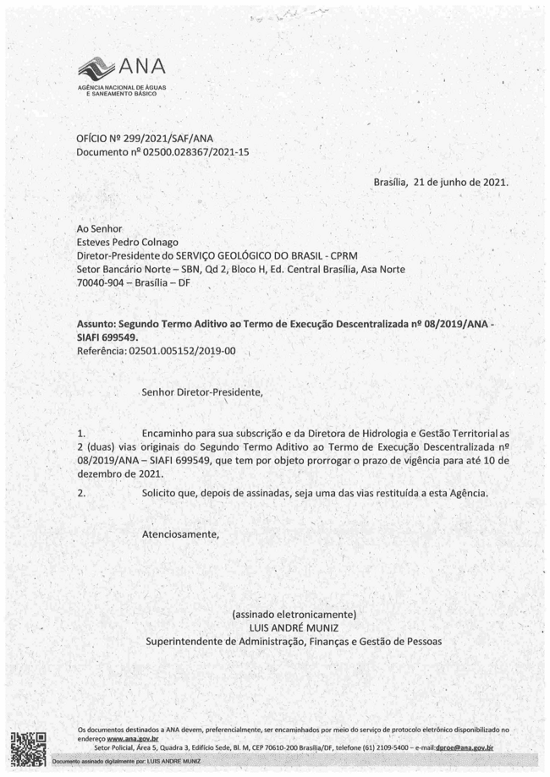

!'wú ''ã

E

á ÁRIA
AGÊNCIANACIONALDEAGUAS ESANEAMENTO BÁSICO

'\
\

OFÍCION9299/2021/SÀF/ANA ./
Documento na 02500.028367/2021-15 à
H J
/
Brai.ílía, 21 dejunho de 2021
Ü
8'L

{
Ao Senhor D
EstevesPedro Colnago
Diretor-Presidente do SERVIÇOGEOLÓGICO.DO BRASIL::CPRM
Setor Bancário Norte'v SBN, Qd 2i;Bloco H, Ed. Central Brasílía, Asa Norte
70040-904p.Brasília--DF
H
B
S
Assunto: Segundo Termo Aditivo ao Termo de Execução Descentralizada ng 08/2019/ANA
SIAFI699549. H
n Referência: 02501.005152/2019-00 H
.i(

\

Senhor Diretor-Presidente.
\ R

1. :-."?' ';. Encaminho para suasubscrição e da Diretora de Hidrologia e GestãoTerrítorialas 2 Iduas) vias originais do Segundo ]'ermo Aditivo ao Termo de Execução Descentralizada n9 08/2019/ANA - SIAFI699549, que tem por objeto prorí'ogar o prazo de vigência para até 10 de
dezembro de 2021..

2 Solicito que,.depois de assinadas;seja uma dasvias restituída.a esta Agência

Atenciosamente,

H
\ E

jassínadoeletronicamente)
QUISAN DREMUNIZ
Superintendente deAdministração, Finanças e Gestão de Pessoas
H 'i;;;,:;':
'\

/

U \
B H
\ Osdocumentos destinados a ANA devem,'prefçrencialmqnte, ser encaminhados por meio do serviço de protocolo eletrânico disponibilizado no endereçowww.ana:gov.br
Setor Policial, Área 5, Quadra 3, Edifício Sede, BI. M, CEP70610-200 Brasílja/DF, telefone (61) 2109:5400 -- email:dpEQE@ana.gQy.Ht
Documentoassinado digitalmente por: LUASANDRE MUNIZ
Í: \
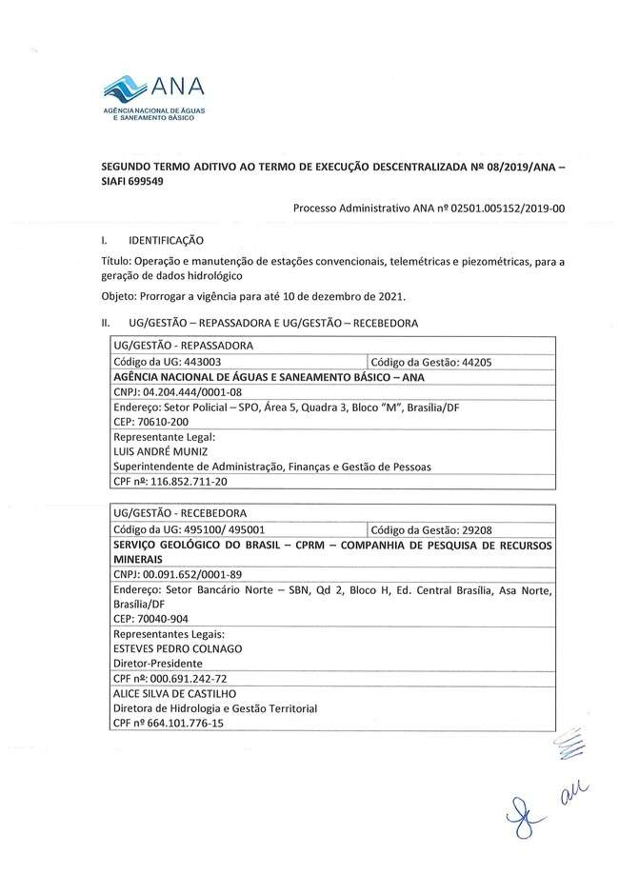

@;AN A
AGÊNCIANACIONALDEÁGUAS E SANEAMENTO BÁSICO

SEGUNDOTERMOADITIVOAO TERMODEEXECUÇÃODESCENTRALIZADANa08/2019/ANA
SIAFI699549

ProcessoAdministrativo ANA n902501.005152/2019-00

1. IDENTIFICAÇÃO
Título: Operaçãoe manutenção de estaçõesconvencionais, telemétricas e piezométricas, para a geraçãode dados hidrológico
Objeto: Prorrogar a vigência para até 10 de dezembro de 2021

11 UG/GESTÃO REPASSADORA E UG/GESTÃO - RECEBEDORA UG/GESTÃO - REPASSADORA
Códgo da UG: 443003 ...... igo da Gestão: 44205
AGÊNCIA NACIONAL DE ÁGUAS E SANEAMENTO BÁSICO - ANA
CNPJ:04.204.444/0001-08
Endereço: Setor Policial -- SPO, Área 5, Quadra 3, Bloco "M", Brasília/DF CEP:70610-200
RepresentanteLegal:
LUASAN DRE M UN IZ
Superintendente de Administração, Finanças e Gestão de Pessoas
CPFna:l.L6.852.711-20

UG/GESTÃO - RECEBEDORA
Códigoda UG:495100/495001 Código da Gestão:29208
SERVIÇO GEOLÓGICO DO BRASIL - CPRM COMPANHIA DE PESQUISA DE RECURSOS
MINERAIS
CNPJ:O0.091.652/0001-89
Endereço: Setor Bancário Norte - SBN, Qd 2, Bloco H. Ed. Central Brasília, Asa Norte
Brasília/DF
CEP:70040-904
Representantes Legais: ESTEVESPEDROCOLNAGO
Diretor-Presidente CPFna:000.691.242-72 ALICESILVA DECASTILHO
Díretora de Hidrologia e Gestão Territorial CPFn9664.101.776-15
.:/
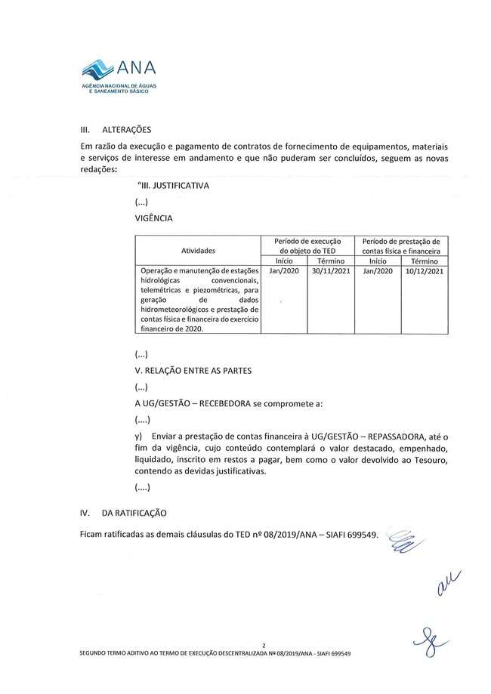

©;AN A
ACÊNCiANACiONALoeAcuAS
ESANEAMENTO BÁSICO

Êl l ALTERAÇOES
Em razãoda execução e pagamento de contratos de fornecimento de equipamentos, materiais e serviçosde interesse em andamento e que não puderam ser concluídos, seguemas novas redações:
"1 11 JUSTIFICATIVA

VIGENCIA

Período de execução Período de prestação de
Ativídades do objeto do TED contas física e financeira Início Término Início Término
Operação e manutenção de estações Jan/2020 30/11/2021 Jan/2020 lO/12/2021
hidrológicas convencionais, telemétricas e píezométricas, para geração de dados hídrometeorológicos e prestação de
contas física e financeira do exercício
financeiro de 2020.

V. RELAÇÃO ENTRE AS PARTES

A UG/GESTÃO RECEBEDORAse compromete a

y) Enviar a prestação de contas financeira à UG/GESTÃO-- REPASSADORA,até o fim da vigência, cujo conteúdo contemplará o valor destacado, empenhado, liquidado, inscrito em restos a pagar, bem como o valor devolvido ao Tesouro, contendo as devidas justificativas.

IV. DA RATIFICAÇÃO

ficam ratificadas as demais cláusulasdo TEDng 08/2019/ANA SIAF1699549

2
SEGUNDOTERMOADITIVOAO TERMODEEXECUÇÃODESCENTRALIZADANa 08/2019/ANA - SIAFI699549
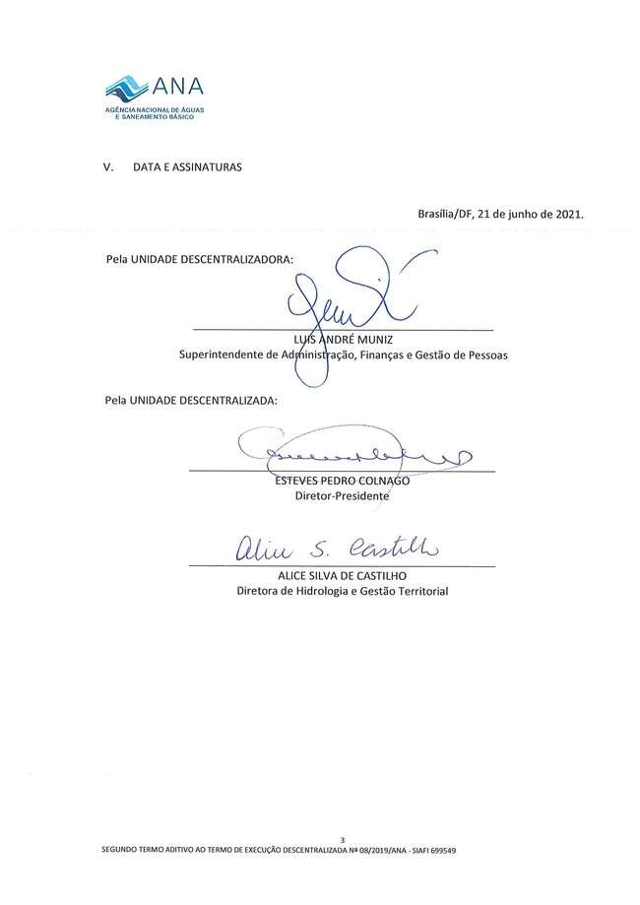

©;AN A
AGÊNCIANACIONALDEÁGUAS
E SANEAhIENTO BÁSICO

V DATAEASSINATURAS

Brasília/DF,21 dejunho de 2021

Pela UNIDADE DESCENTRALIZADORA

É MUNIZ
Superintendente de Ad Finanças e Gestão de Pessoas

Pela UNIDADE DESCENTRALIZADA

Diretor-Presidente

ALICE SILVA DE CASTILHO
Diretora de Hidrologia e Gestão Territorial

3
SEGUNDO TERMO ADITIVO AO TERMO DE EXECUÇÃODESCENTRALIZADAN208/2019/ANA - SIAFI 699549

